ДЕРЖАВНА СЛУЖБА УКРАЇНИ З НАДЗВИЧАЙНИХ СИТУАЦІЙ

ВІННИЦЬКИЙ ОБЛАСНИЙ ЦЕНТР З ГІДРОМЕТЕОРОЛОГІЇ

ЩОМІСЯЧНИЙ БЮЛЕТЕНЬ
ЗАБРУДНЕННЯ АТМОСФЕРНОГО ПОВІТРЯ
МІСТА ВІННИЦІ
ЗА СІЧЕНЬ
2021 РОКУ
№ 1

ВІННИЦЯ 2021

У січні систематичні спостереження за вмістом шкідливих речовин в атмосферному повітрі м. Вінниця проводились лабораторією спостережень за забрудненням атмосфери (ЛСЗА) Вінницького ЦГМ на двох стаціонарних постах (ПСЗ): ПСЗ №1 розташований по вулиці Київська, 25; ПСЗ№2 – на Немирівському шосе, 29.
У повітрі визначалось 15 забруднювальних домішок, з них основні - завислі речовини, діоксид сірки, оксид вуглецю та діоксид азоту і специфічні - фтористий водень, аміак, формальдегід та вісім важких металів (залізо, кадмій, манган, мідь, нікель, свинець, хром, цинк).
Оцінка стану забруднення атмосферного повітря проводилась шляхом порівняння з відповідними гранично допустимими концентраціями (ГДК) речовин у повітрі населених міст.
У січні в атмосферному повітрі міста спостерігався помірно високий вміст діоксиду азоту (речовина 3 класу небезпеки), фтористого водню (речовина 2 класу небезпеки). Загалом по місту середня за січень концентрація по діоксиду азоту перевищувала ГДКс.д. у 2,5 рази, по фтористому водню – у 1,0 рази. На ПСЗ № 2, що по Немирівському шосе, 29, середньомісячна концентрація діоксиду азоту перевищувала ГДКм.р. у 2,3 рази, по фтористому водню – у 1,2 раз. На ПСЗ №1 по діоксиду азоту - у 2,8 разів, по фтористому водню – у 0,8 раз. (табл. 1).
Максимальні концентрації досягали 1,9 ГДКм.р. по діоксиду азоту і 1,0 ГДКм.р. по фтористому водню (табл. 2). Кількість випадків перевищення ГДКм.р. з діоксиду азоту у січні становила 12. По фтористому водню не було зафіксовано жодного випадку перевищення ГДКм.р.
Середньомісячні та максимальні з разових концентрацій інших забруднювальних домішок не перевищували відповідні санітарно-гігієнічні нормативи. Вміст важких металів у повітрі був значно нижче рівня відповідних ГДКс.д.
За індексом забруднення атмосферного повітря (ІЗА) загальний рівень забруднення у січні загалом по місту характеризувався, як підвищений.
Порівняно з січнем 2020 року максимальні концентрації забруднювальних речовин по м. Вінниці незначною мірою знизилась за рахунок зменшення концентрацій по оксиду вуглецю,фтористому водню. Діоксид сірки, формальдегід, аміяк та завислі речовини залишались без змін. За винятком діоксид азоту,його максимальні концентрації зросли.

Таблиця 1. Середньомісячні концентрації забруднювальних речовин в атмосферному повітрі м. Вінниця (в кратності ГДКс.д.) за січень 2021року і в порівнянні з січнем 2020 року.
Домішки | Номери ПСЗ |  | По місту
 | 1 | 2 | 2021 рік | 2020 рік
 | середньомісячні концентрації в мг/м³
завислі речовини | 0,4 | 0,3 | 0,3 | 0,7
діоксид сірки | 0 | 0,0 | 0,0 | 0
оксид вуглецю | 0,3 | 0,3 | 0,3 | 0,3
діоксид азоту | 2,8 | 2,3 | 2,5 | 1,9
фтористий водень | 0,8 | 1,2 | 1,0 | 1,0
аміак | не визначається | 0,3 | 0,3 | 0,2
формальдегід | 1,6 | не визначається | 1,6 | 1,5
Таблиця 2. Максимальні концентрації забруднювальних речовин в атмосферному повітрі м. Вінниця (в кратності ГДКм.р.) за січень 2021 року і в порівнянні з січнем 2020року.

Домішки | Номери ПСЗ |  | По місту
 | 1 | 2 | 2021 рік | 2020 рік
 | максимальні разові концентрації в мг/м³
завислі речовини | 0,4 | 0,4 | 0,4 | 0,4
діоксид сірки | 0 | 0 | 0 | 0
оксид вуглецю | 0,3 | 0,3 | 0,3 | 0,4
діоксид азоту | 1,6 | 1,9 | 1,9 | 1,2
фтористий водень | 1,0 | 1,0 | 1,0 | 1,2
аміак | не визначається | 0,1 | 0,1 | 0,1
формальдегід | 0,4 | не визначається | 0,4 | 0,4

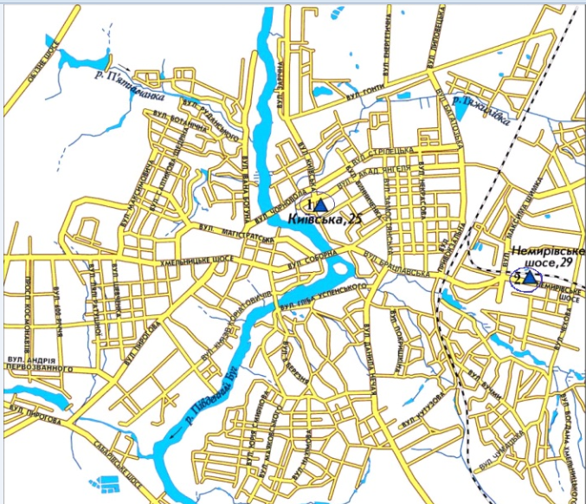
Забруднення повітря по постах м.Вінниці за січень 2021р. по ІЗА.
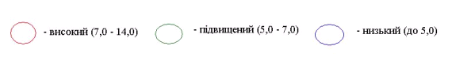
ЩОМІСЯЧНИЙ БЮЛЕТЕНЬ
ЗАБРУДНЕННЯ АТМОСФЕРНОГО ПОВІТРЯ
МІСТА ВІННИЦІ
ЗА СІЧЕНЬ 2021 РОКУ

Відповідальний за випуск Юрій ВЛАСОВ

Виконавець Наталія МАТІЯШ

Вінницький обласний центр з гідрометеорології

Копіювання матеріалів цього видання без авторського дозволу заборонено,
при використанні необхідно робити відповідні посилання

Вих. N 992-23/992 від 15.02.2021р.
________________________________________________________________________
вул. Руданського/І.Богуна, 14/127, м.Вінниця, 21010, тел./факс (0432) 67-33-59, 67-04-24
E-mail: pgdvinnitsa@meteo.gov.ua; vinpogoda.at.ua

______________________________________________________________________________________

ГДК розподіляються на середньодобові (ГДКс.д.), і з ними порівнюються середні концентрації, та максимально разові (ГДКм.р.), з ними порівнюються разові максимальні концентрації шкідливих речовин.

